Dierentuin:

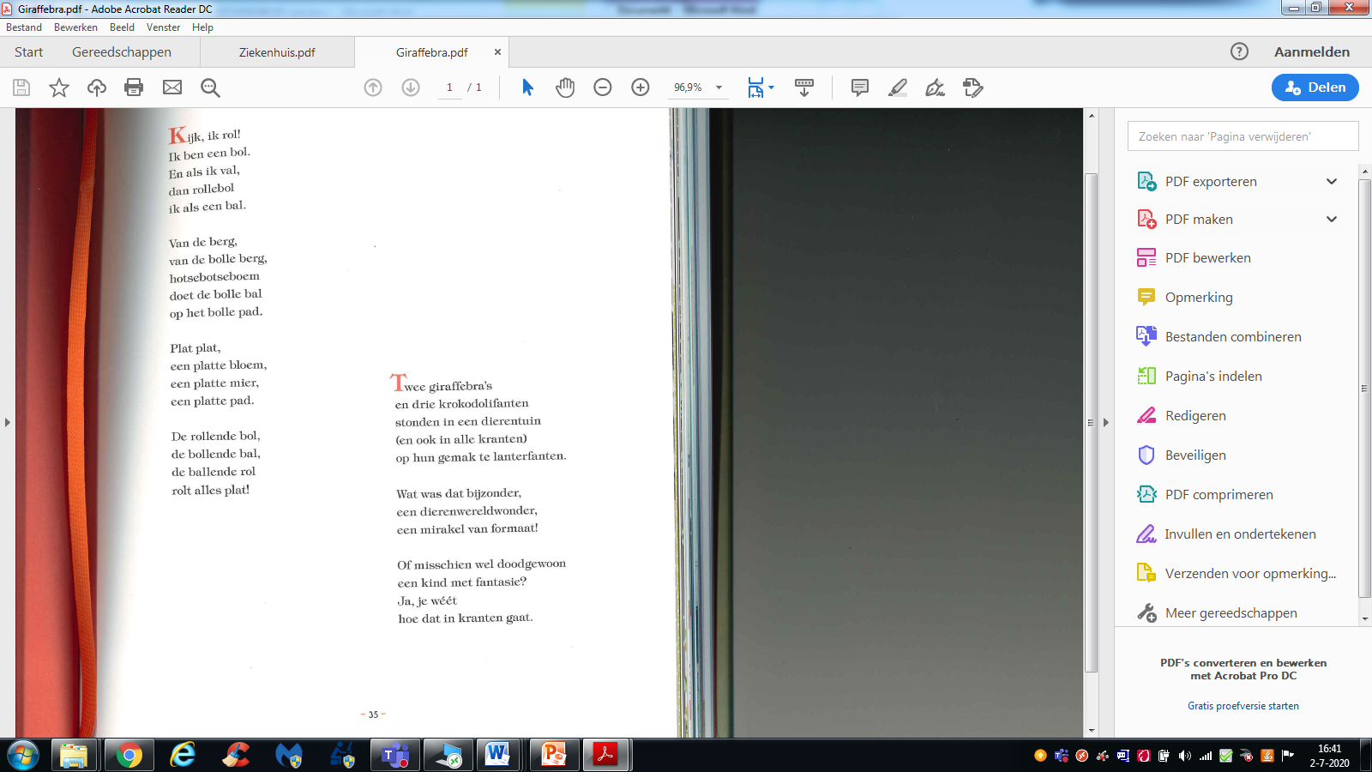

Eigen fantasiedier beschrijven:

Hoe beschrijf je jouw fantasiedier? Een goed beschreven fantasiedier komt op het papier tot leven voor de lezer. Hoe praat/loopt/beweegt/klinkt/voelt/ruikt/denkt je fantasiedier? Hoe ziet je fantasiedier er uit?

Stap 1: Bedenk je dier  
Je moet goed nadenken over jouw fantasiedier. Lijkt het op een dier dat al bestaat? Is het een mix van verschillende dieren? Probeer een beeld te vormen van jouw fantasiedier in je hoofd.

Stap 2: Zintuigenblad

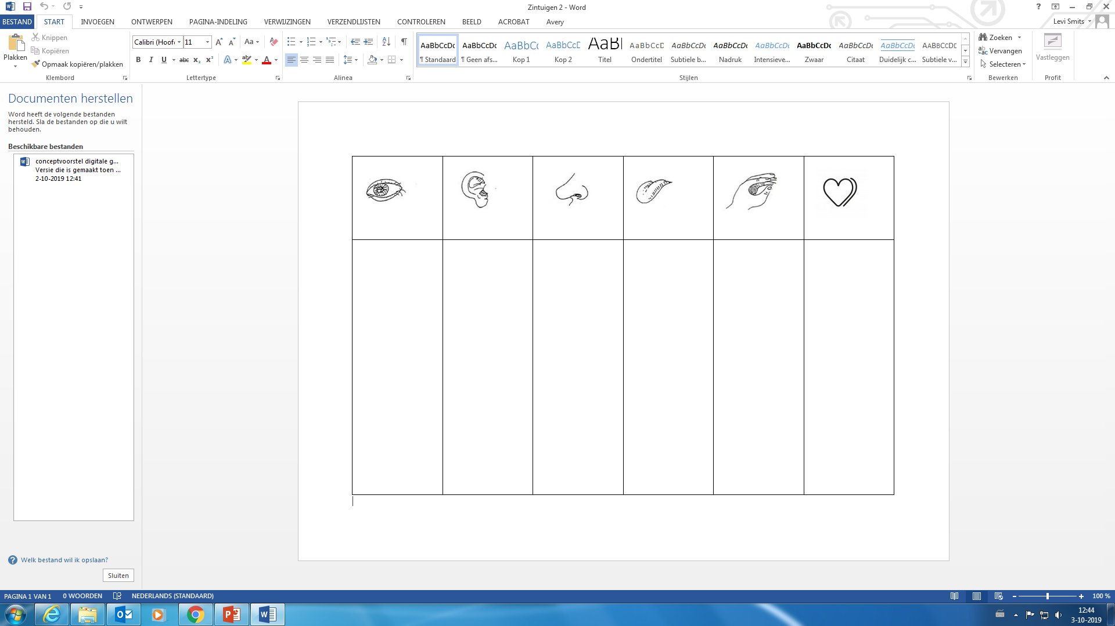Voordat je dit dier gaat beschrijven ga je allerlei woorden opschrijven die passen bij jouw dier. Deze woorden schrijf je op een zintuigenblad.

Stap 3: Karakterbeschrijving

Schrijf een karakterbeschrijving van jouw dier. Van top tot teen. De lezer moet het dier bijna voor zich kunnen zien. Als je klaar bent, wissel je de karakterbeschrijving met iemand uit de klas.

Stap 4: Tekenen

Lees de karakterbeschrijving van de ander, en teken het beeld na dat deze tekst bij jou oproept.